测试条件截图：
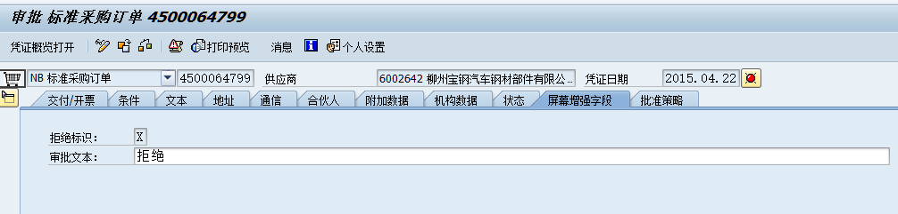
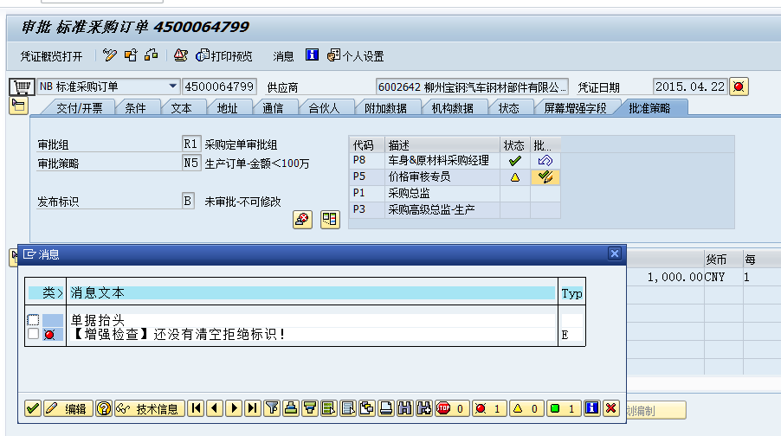
这部分消息提示为目前增强点。
目前增强点能确定一部分的审批代码：
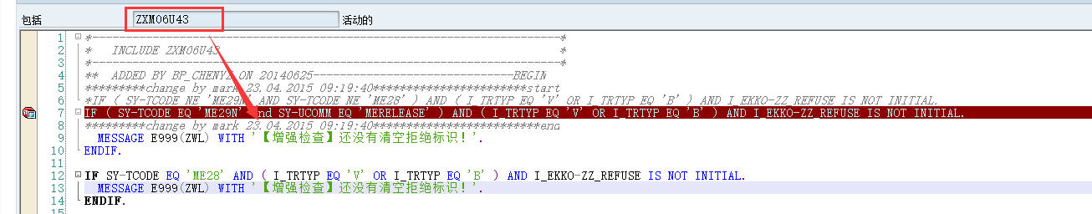

目前评估是可以部分满足，而需要完全满足，还需要其他的增强点上也增加如下检查。
但这个增强目前其他事务代码也在做开发，还没释放。
建议等其他需求完成，再加上我们事务代码的增强后测试。
